Dossier De Conception (DDC)
du projet
Thermomètre De Bain
pour bébé

Responsabilité documentaire
Action | NOM Prénom | Fonction | Date | Signature
Rédigé par | Mathis.L./ Paul.B./Sacha.B.V./Thomas M.P. | Technicien | 17/10/2025
Approuvé par | François Augereau / Rémi Queheille | Chef de projet | 04/11/2025
Approuvé par | (Baby Corporation) | Client | 04/11/2025

Suivi des révisions documentaires
Indice | Date | Nature de la révision
1 | 01/09/2021 | Publication préliminaire du DDC,  document à compléter par le Technicien
2 | 17/10/2025 | Première publication
Documents de références
Sigle | Référence | Titre | Rév. | Origine
[CDC] | TDB_CDC | Cahier des charges | 1 | Baby Corporation

Table des matières
1. Nature du document 3
2. Conception préliminaire du produit 4
Type d’étage technique retenu : 5
Justification technique : 5
Type d’étage technique retenu : 6
Justification technique : 6
Type d’étage technique retenu : 7
Justification technique : 7
3. Conception détaillée du produit 18
4. Conclusion de la conception du produit 35
5. Matrice de conformité du produit 36

Nature du document
Ce document est un dossier de conception et a pour but de détailler la conception du produit développé. Il apporte ainsi des preuves de la conformité du produit par rapport à l'ensemble des exigences client. Le paragraphe 3 du CDC décrit de façon plus détaillée la nature et le positionnement de ce document dans l'arborescence documentaire du projet.

Conception préliminaire du produit
Ce chapitre décrit l'architecture fonctionnelle du produit. Il apporte les premiers éléments de preuve de la faisabilité du produit vis-à-vis des exigences client.

Référence du paragraphe : CPR_ARCHITECTURE
Rédacteur : Mathis Laporte; Paul Bernat; Sacha Beaujard-Vialette; Thomas Mansart–Pauvif
Relecteur : Mathis Laporte; Paul Bernat; Sacha Beaujard-Vialette; Thomas Mansart–Pauvif
Compétences GEII : C1a-3

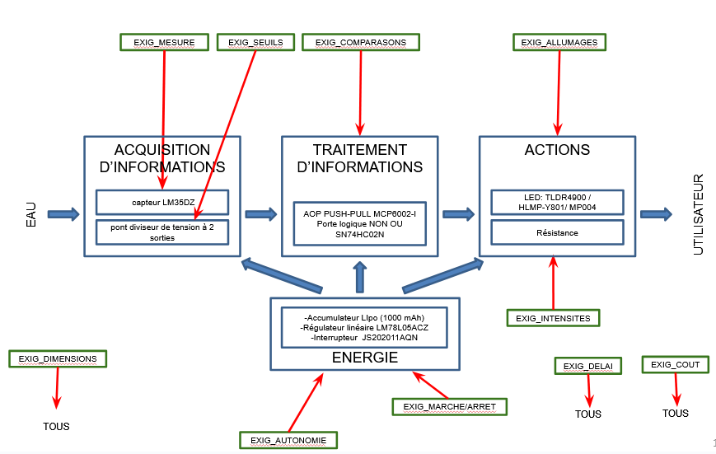

Référence du paragraphe : CPR_MESURE
Rédacteur : Paul B. / Mathis L.
Relecteur : Sacha B.V. / Thomas M.P.
Exigences client vérifiées par pré-conception :
EXIG_MESURE
Descriptif de l'exigence : La carte « Thermomètre » intègre un étage de mesure de température qui fournit une information électrique « Température » au cœur de traitement.
Commentaires sur l'exigence : Un intervalle de mesure de température compris entre +5°C et +50°C est suffisant.
Compétences GEII : C1a-9, C1a-10

Type d’étage technique retenu :
On a choisi le capteur LM35DZ, il a une plage de 2 à 150°C donc correspond au cahier des charges 2°C < 5°C < LM35DZ < 55°C < 150°C
Fournit une sortie analogique linéaire + 10-mV/°C

Justification technique :
Ce choix s’appuie sur la nécessité de convertir la température physique en une grandeur électrique exploitable par le microcontrôleur.
L’étage de mesure est basé sur un capteur de température analogique LM35, dont la sortie délivre une tension proportionnelle à la température mesurée (10 mV/°C).
Schéma électrique préliminaire :
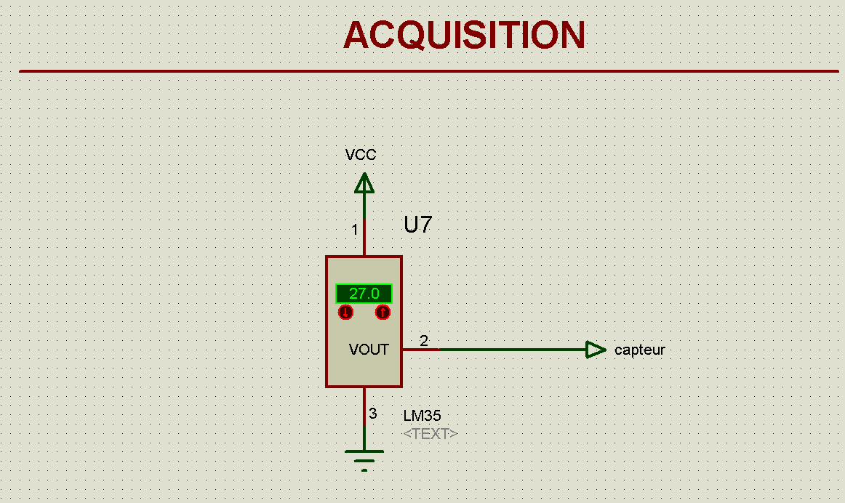

Référence du paragraphe : CPR_SEUILS
Rédacteur : Paul B. / Mathis L.
Relecteur : Sacha B.V. / Thomas M.P.
Exigences client vérifiées par pré-conception :
EXIG_SEUILS
Descriptif de l'exigence : Les seuils de température « Seuil Froid » et « Seuil Chaud » sont fixés respectivement à +36,0°C (-/+5%) et +39,0°C (-/+5%).
Commentaires sur l'exigence : Un essai en étuve (avec une tension d'accumulateur égale à sa valeur nominale) est suffisant pour vérifier que les seuils de température sont conformes à l'exigence.

Compétences GEII : C1a-9, C1a-10

Type d’étage technique retenu :
Un étage pont diviseur de tension a été sélectionné pour répondre à cette exigence.
- Seuil froid : 36°C donc 10x36 = 360 mV = 0.36V
- Seuil chaud : 39°C donc 10x39 = 390 mV = 0.39V

Justification technique :
Ce choix s’appuie sur la nécessité de transformer la tension Vcc de 5V en 0,36V et 0,39V.
L’étage de seuil est basé sur un pont diviseur de tension, dont les sorties délivrent deux tension égales à 0,36V et 0,39V.
Schéma électrique préliminaire :
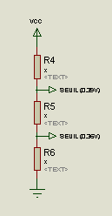

Référence du paragraphe : CPR_COMPARAISONS
Rédacteur : Sacha B.V. / Thomas M.P.
Relecteur : Paul B. / Mathis L.
Exigences client vérifiées par pré-conception :
EXIG_COMPARAISONS
Descriptif de l'exigence : La carte « Thermomètre » intègre un cœur de traitement qui génère les 3 informations suivantes :
* « Eau Froide » : information active si l'information « Température » mesurée est inférieure au seuil de température « Seuil Froid » sinon information inactive.
* « Eau Tiède » : information active si l'information « Température » mesurée est simultanément supérieure au seuil de température « Seuil Froid » et inférieure au seuil de température « Seuil Chaud » sinon information inactive.
* « Eau Chaude » : information active si l'information « Température » mesurée est supérieure au seuil de température « Seuil Chaud » sinon information inactive.
Compétences GEII : C1a-9, C1a-10

Type d’étage technique retenu :

Étape de traitement par comparaison de tension à l’aide d’un AOP MCP6002 et d’une porte logique 74HC00. Nous avons choisi l’AOP plutôt que le comparateur car le composant est plus petit et moins cher.

Justification technique :

Un pont diviseur de tension crée deux seuils de référence (Vseuil1 = 0,36 V et Vseuil2 = 0,39 V).
Les deux AOP du MCP6002 comparent la tension issue du capteur à ces seuils pour générer les signaux « Eau Froide » et « Eau Chaude ».
Une porte logique NAND (74HC02) combine ces sorties pour produire le signal « Eau Tiède ».
Cette solution répond à l’exigence EXIG_COMPARAISONS en distinguant clairement les trois états de température : froide, tiède et chaude.

Table de vérité
eau chaude | eau froide | eau tiède | NON OU
0 | 0 | 1 | 1
1 | 0 | 0 | 0
0 | 1 | 0 | 0
1 | 1 | 0 | 0

Schéma électrique préliminaire :
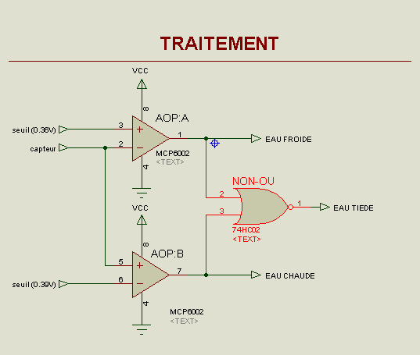

Référence du paragraphe : CPR_ALLUMAGES
Rédacteur : Sacha B.V. / Thomas M.P.
Relecteur : Paul B. / Mathis L.
Exigences client vérifiées par pré-conception :
EXIG_ALLUMAGES
Descriptif de l'exigence : La carte « Thermomètre » intègre 3 voyants lumineux qui s'illuminent de la manière suivante :
* Voyant bleu allumé lorsque l'information « Eau Froide » est active sinon éteint
* Voyant vert allumé lorsque l'information « Eau Tiède » est active sinon éteint
* Voyant rouge allumé lorsque l'information « Eau Chaude » est active sinon éteint
Compétences GEII : C1a-9, C1a-10

Nous avons choisi d'utiliser un montage à LED avec logique positive ou un montage pour faciliter la conception, et rendre la plus compréhensible; cela nous évite de tout inverser.

Quand le signal eau froide arrive à la LED Bleu elle s’allume
Quand le signal eau chaude arrive à la LED Rouge elle s’allume
Quand le signal eau tiède arrive à la LED Verte elle s’allume
Ainsi l’ exigence allumages est respectée.

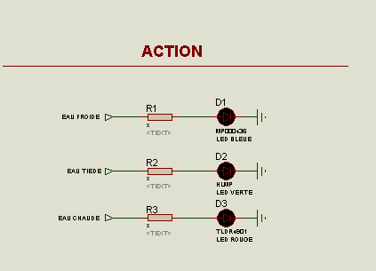

Référence du paragraphe : CPR_INTENSITES
Rédacteur : Sacha B.V. / Thomas M.P.
Relecteur : Paul B. / Mathis L.
Exigences client vérifiées par pré-conception :
EXIG_INTENSITES
Descriptif de l'exigence : L'intensité lumineuse de chaque voyant est de 50 mcd (-/+10%) lorsque le voyant est allumé et que l'accumulateur est à sa tension nominale.
Commentaires sur l'exigence : Pour chaque voyant, une mesure d'intensité électrique associée à une analyse de datasheet précisant la relation entre intensité électrique (exprimée en Ampère) et intensité lumineuse (exprimée en Candela) est suffisante pour vérifier l'exigence.
Compétences GEII : C1a-9, C1a-10

-Composants: LED BLEUE : MP000436 / LED ROUGE: TLDR4901 / LED VERTE: HLMP / résistance x3
- Paragraphe d’explication :
Pour l’architecture électronique d’action, on a fait le choix de prendre un montage led/résistance en série (avec une logique positive venant de la partie traitement).
La logique positive est utilisée ici car c’est la plus simple et permet un gain de temps dans le projet. Le choix des composants repose sur la datasheet avec des leds rentrant dans l’exigence EXIG_INTENSITES qui demande l’intensité lumineuse pour chaque voyant de 50 mcd (-/+10%), qui sont ajustés à l’aide de résistances, car dans la datasheet, les valeurs des leds sont trop élevées comparé à ce que demande la led :

-LED verte (HLMP) -> min = 240 mcd / max = 1150 mcd
-LED Rouge (TLDR4901) -> min = 63 mcd / max = 200 mcd
-LED bleue (MP000436) -> min = 1500 mcd / max = 4000 mcd
Les 3 résistances du pont diviseur de tension permettent de revenir à la valeur attendue pour illuminer les leds correctement.
Pour conclure, l’exigence EXIG_INTENSITES sont bien respectées car les leds sont de la bonne couleur et sont réglées à la bonne intensité.


Référence du paragraphe : CPR_AUTONOMIE
Rédacteur : Paul B. / Mathis L.
Relecteur : Sacha B.V. / Thomas M.P.
Exigences client vérifiées par pré-conception :
EXIG_AUTONOMIE
Descriptif de l'exigence : La carte « Thermomètre » est alimenté à l'aide d'un accumulateur LiPo 2S, assurant une autonomie minimum de fonctionnement de 24h.
Commentaires sur l'exigence : Un essai d'intensité électrique (avec une tension d'accu égale à sa valeur nominale) sur le prototype associée à une extrapolation sur 24h est suffisant pour vérifier que l'accumulateur retenu est conforme à l'exigence.
Compétences GEII : C1a-9, C1a-10
Il y a 3 options de Lipo:
- 7.4V 350mAh
- 7.4V 500mAh
- 7.4V 1000mAh
Pour le moment, le Lipo que nous choisissons est le 1000mAh.
Une estimation de consommation nous pousse à choisir le Lipo 500mAh mais nous ferons ça dans la partie “Conception Détaillée”.

- Pour alimenter les AOP qui saturent, on doit utiliser un régulateur pour transformer la tension, on choisit le LM78L05ACZ/NOPB Régulateur de tension linéaire avec comme Entrée 7V à 30V, notre tension Lipo étant de 8V, il est compris dans l’intervalle 7V < 8V < 30V, pour faire fonctionner nos AOP il nous faut une tension Vcc+ dans l’intervalle [1.8V, 6V], la sortie est de 5V et 0.1A, elle est donc comprise dans l’intervalle de l’AOP et suffisante pour alimenter les leds qui ont besoin de 2.4V, 3.1V, 2.2V pour fonctionner.
- De plus, pour créer nos tensions de seuil Vseuil il est nécessaire d’alimenter le pont diviseur de tensions avec une tension constante, sinon nos seuils seront alors modifiés et notre thermomètre sera faussé.
On aura alors une tension d’alimentation Vcc de 5V qui servira pour les tensions de référence Vseuil 1/2, le Vcc+ de l’AOP et pour le capteur qui a besoin d’une tension d’intervalle [4V; 20V] et 4V < 5V < 20V.
On nommera notre seuil tension d’alimentation : Vcc = 5V
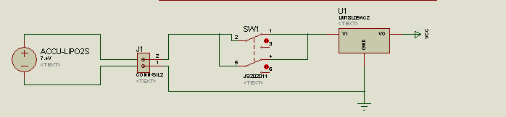

Référence du paragraphe : CPR_MARCHE/ARRET
Rédacteur : Paul B. / Mathis L.
Relecteur : Sacha B.V. / Thomas M.P.
Exigences client vérifiées par pré-conception :
EXIG_MARCHE/ARRET
Descriptif de l'exigence : La carte « Thermomètre » dispose d'un interrupteur à 2 positions permettant de mettre en fonctionnement et de mettre à l'arrêt l'intégralité du thermomètre.
Compétences GEII : C1a-9, C1a-10

On choisit l'interrupteur, JS202011AQN (levier côté) ou JS202011CQN (levier haut) car on ne veut pas un bouton poussoir, et ces deux modèles sont les seuls à répondre à l'exigence qui était de disposer d'un interrupteur à 2 positions assurant le fonctionnement et de mettre à l'arrêt l'intégralité du thermomètre.
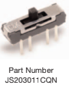
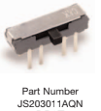
On ajoute une broche J1 permettant de relier l’alimentation qui est externe au circuit.

schéma électrique préliminaire :


Référence du paragraphe : CPR_DIMENSIONS
Rédacteur : Sacha B.V. / Thomas M.P.
Relecteur : Paul B. / Mathis L.
Exigences client vérifiées par pré-conception :
EXIG_DIMENSIONS
Descriptif de l'exigence : Les caractéristiques mécaniques de la carte « Thermomètre » sont les suivantes :
* type : circuit imprimé double face
* longueur : 100 mm (-/+0,5mm)
* largeur : 60 mm (-/+0,5mm)
* trous de fixation : 4 trous de 4mm (-/+0,2mm) dont les centres sont situés dans les coins à 5mm (-/+0,5mm) de chaque bord
Commentaires sur l'exigence : L'accumulateur n'est pas fixé sur la carte. Il n'occupe donc aucune surface sur la carte.
Compétences GEII : C1a-9, C1a-10

Toutes les dimensions exigées ont été respectées et tous les composants nécessaires sont sur la carte. Voici les dimensions :
- Longeur : 100 mm
- Largeur : 60mm
- Trous : 4 mm (de diamètre) et à 5mm (des bords)

Schèma de dimensionnement / placement des composants sur une carte (sur ARES):
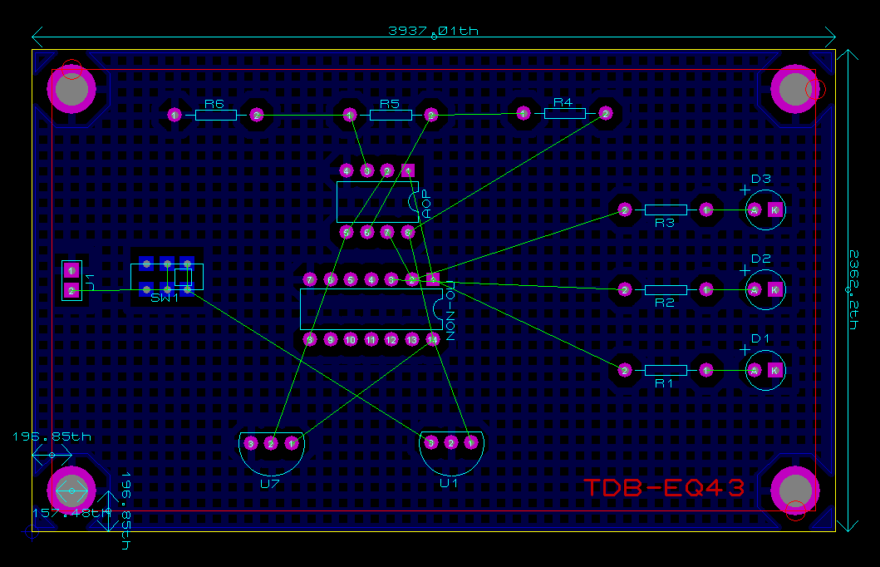

Nous avons choisi de placer le connecteur d’alimentation sur un côté de la carte car ça facilite l'installation d'un accumulateur LIpo par la suite. L'interrupteur est placé assez loin des leds qui sont a l’autre extrémité de la carte pour que le thermomètre soit facile d’utilisation. Les LEDs sont placées dans le bon ordre de couleur, bleue en bas et rouge en haut. Elles sont placées au bout de la carte pour suivre l’ordre des schémas.

Référence du paragraphe : CPR_COUT
Rédacteur : Paul B. / Mathis L.
Relecteur : Sacha B.V. / Thomas M.P.
Exigences client vérifiées par pré-conception :
EXIG_COUT
Descriptif de l'exigence : Le coût total de l'ensemble des composants (accumulateur exclus) nécessaires pour la fabrication d'un seul prototype du thermomètre est inférieur à 20 euros TTC.
Commentaires sur l'exigence : Le respect de cette exigence nécessite :
* une budgétisation initiale du thermomètre
* un suivi de l'évolution du coût du projet au cours de la conception détaillée
* la réalisation d'une nomenclature détaillée et financièrement chiffrée.
Compétences GEII : C1a-9, C1a-10

COUT DU PROJET (CDP)
Référence fabricant | Référence distributeur | Coût unitaire hors taxes | Quantité | Coût partiel hors taxes | Fournisseur | Lien internet
Amplificateurs opérationnels
MCP6002-I/P Amplificateur opérationnel, Double, 2 amplificateurs, 1 MHz, 0.6 V/µs, 1.8V à 6V, DIP, 8 Broche(s) | 1292245 | 0,34 | 1 | 0,34 | farnell | https://fr.farnell.com/microchip/mcp6002-i-p/ampli-op-1-8v-1mhz-double-pdip8/dp/1292245
Capteurs de température
LM35DZ/LFT1 CI de capteur de température, Analogique, ±0,5°C, 0 °C, 100 °C, TO-92, 3 Broche(s) | 3124181 | 1,18 | 1 | 1,18 | farnell | https://fr.farnell.com/texas-instruments/lm35dz-lft1/ic-output-type-analogue/dp/3124181
Diodes électroluminescentes
TLDR4900 LED, Intensité élevée, Rouge, Traversant, T-1 (3mm), 20 mA, 1.8 V, 650 nm | 1045472 | 0,31 | 1 | 0,31 | farnell | https://fr.farnell.com/vishay/tldr4900/led-3mm-rouge/dp/1045472
HLMP-Y801-JPP00 LED, Vert, Traversant, T-1 (3mm), 20 mA, 2.1 V, 572 nm | 1735247 | 0,50 | 1 | 0,50 | farnell | https://fr.farnell.com/broadcom-limited/hlmp-y801-jpp00/led-3mm-alingap-green/dp/1735247
MP000436 LED, Bleu, Traversant, T-1 (3mm), 20 mA, 3.1 V, 467 nm | 3130195 | 0,13 | 1 | 0,13 | farnell | https://fr.farnell.com/multicomp-pro/mp000436/led-bleu-2cd-467nm-3mm/dp/3130195
Interrupteurs et Boutons poussoirs
JS202011CQN Commutateur à glissière, DPDT, On-On, Traversant, Série JS, 300 mA | 2320018 | 0,38 | 1 | 0,38 | farnell | https://fr.farnell.com/c-k-components/js202011cqn/commutateur-dpdt-0-6a-6vdc-tht/dp/2320018
Portes logiques
SN74HC02N Porte NON-OU, 74HC02, 2 entrées, 5,2 mA, 2 V à 6 V, DIP-14 | 3120423 | 0,27 | 1 | 0,27 | farnell | https://fr.farnell.com/texas-instruments/sn74hc02n/ic-quad-2-input-nor-74hc02-dip14/dp/3120423
Régulateurs linéaires
LM78L05ACZ/NOPB Régulateur de tension linéaire, 7805, fixe, 3 broches, Entrée 7V à 30V, Sortie 5V et 0.1A, TO-92-3 | 3122722 | 0,39 | 1 | 0,39 | farnell | https://fr.farnell.com/texas-instruments/lm78l05acz-nopb/ic-v-reg-linear-5v-to92/dp/3122722
Résistances
MCF 0.25W 1R Résistance traversante, 1 ohm, Série MCF, 250 mW, ± 5%, Axial, 250 V | 9339094 | 0,03 | 6 | 0,16 | farnell | https://fr.farnell.com/multicomp/mcf-0-25w-1r/resistance-0-25w-5-1r/dp/9339094
Circuits imprimés
AB60 Carte de prototypage, Présensibilisé, Epoxy, 300mm x 600mm | 1267743 | 43,05 | 0,03333333333 | 1,44 | farnell | https://fr.farnell.com/cif/ab60/plaque-presensibilisee-epoxy-300x600mm/dp/1267743
 |  | Coût total hors taxes du projet |  | 5,09
 |  | Coût total TTC du projet |  | 6,11

Le coût TTC calculé est donc conforme à l'exigence du Cahier Des Charges.

Référence du paragraphe : CPR_DELAI
Rédacteur : Sacha B.V. / Thomas M.P.
Relecteur : Paul B. / Mathis L.
Exigences client vérifiées par pré-conception :
EXIG_DELAI
Descriptif de l'exigence : Le temps alloué pour réaliser le développement du thermomètre (phase de conception + phase de fabrication + phase de vérification + phase de présentation/démonstration) est de 40h.
Commentaires sur l'exigence : Le respect de cette exigence nécessite :
* une planification initiale des tâches à mener pour répondre à chaque exigence avec répartition individualisée
* un suivi de l'avancement du projet, une mise à jour de cette planification et l'attribution des tâches à chaque séance.
Compétences GEII : C1a-9, C1a-10

Pour ce dossier de conception préliminaire, le planning est tenu et a été respecté avec succès. Les tâches ont été faites dans les temps des séances dédiées à ces tâches. Aucun changement de planning ou ajustement du planning n’a été effectué. Ces 5 premières séances ont été effectuées en 10h ( sur les 40h initiales) c’est-à-dire le temps dédié pour ces tâches. Donc l'exigence EXIG_DELAI est pour le moment respectée.

Référence du paragraphe : CPR_SCHEMA
Rédacteur : Paul B. / Mathis L.
Relecteur : Sacha B.V. / Thomas M.P.

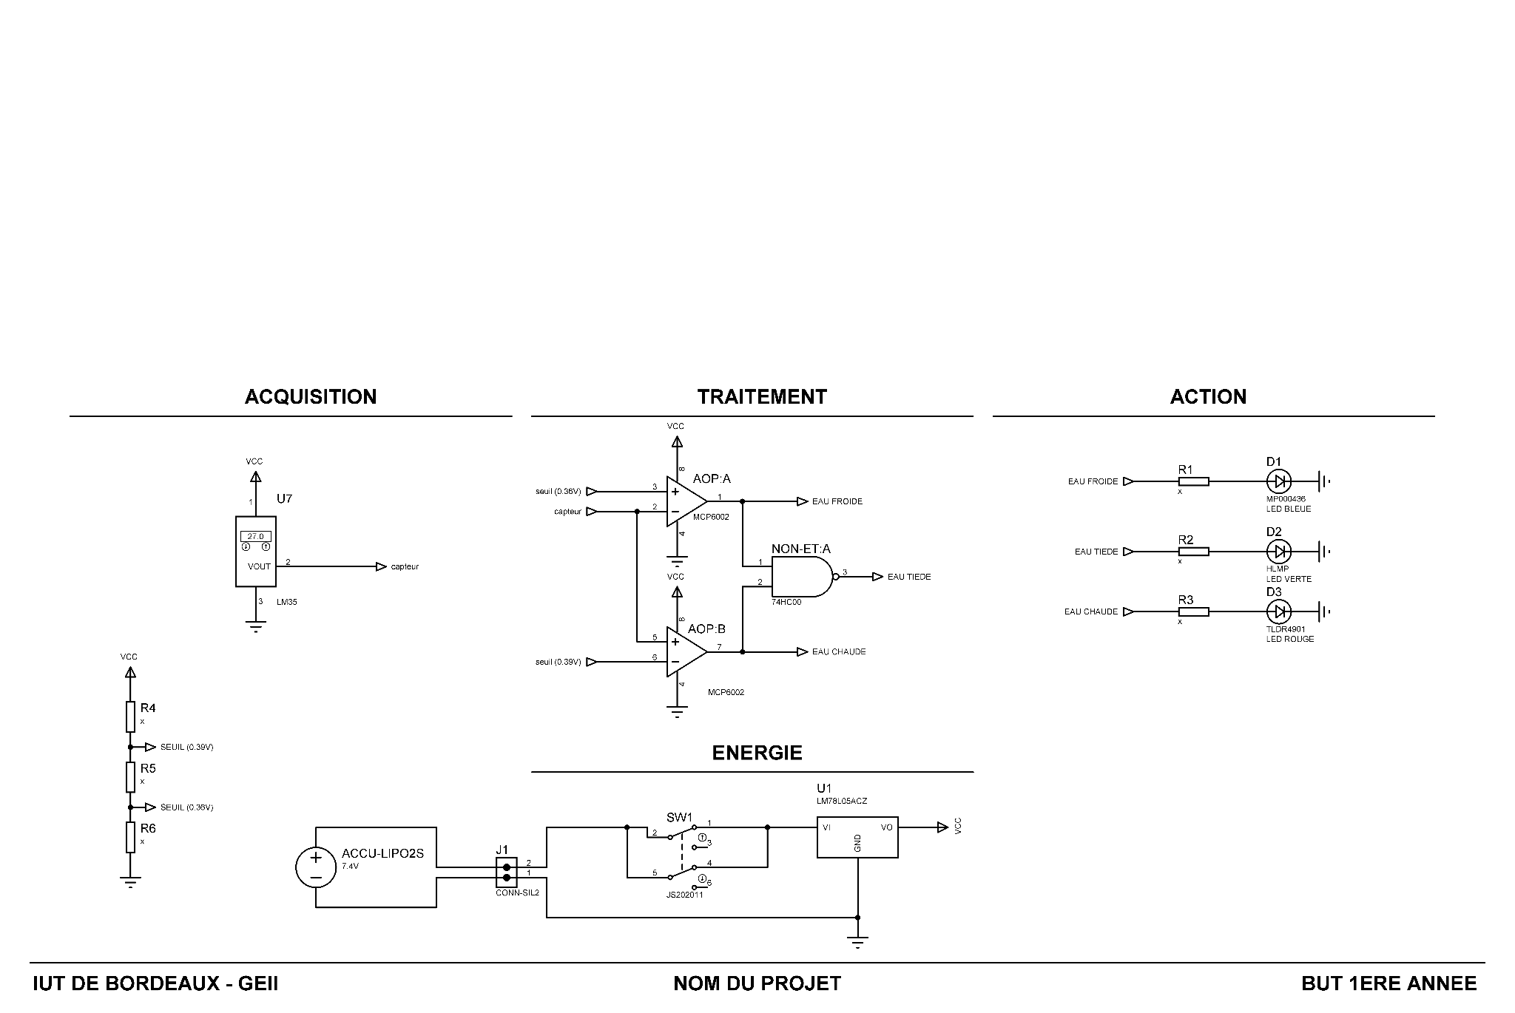

figure 7: schéma électrique préliminaire du produit développé

Conception détaillée du produit
Ce chapitre détaille la conception du produit développé. Il constitue une preuve de la conformité du produit. Chaque paragraphe de cette étude fait donc clairement référence aux exigences client issues du [CDC].

Référence du paragraphe : CDT_MESURE
Rédacteur : LAPORTE Mathis / Paul Bernat
Relecteur : Sacha BEAUJARD-VIALETTE / Thomas MANSART-PAUVIF
Exigences client vérifiées par pré-conception :

Référence de l'exigence : EXIG_MESURE
Descriptif de l'exigence : La carte « Thermomètre » intègre un étage de mesure de température qui fournit une information électrique « Température » au cœur de traitement.
Commentaires sur l'exigence : Un intervalle de mesure de température compris entre +5°C et +50°C est suffisant.
Compétences GEII : C1b-22, C1b-26

En sortie de capteur, nous avons bien une tension qui correspond à la température et nous avons bien une tension de 5V en sortie de la partie traitement à la led voulu.
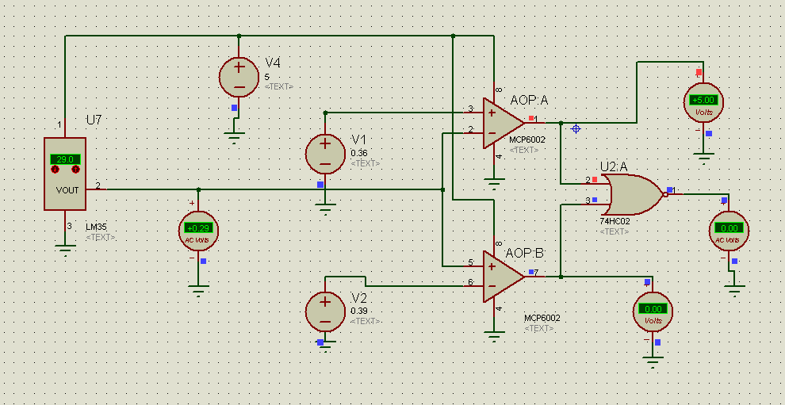
Schéma avec température = 29°C, vu que 29 < 36, on a 5V en sortie de l’AOP A pour la led température froide et 0,29V en sortie de capteur.

Schéma avec température = 37°C, vu que 36 < 37 < 39, on a 5V en sortie de la porte logique pour la led température moyenne et 0,37 en sortie de capteur.
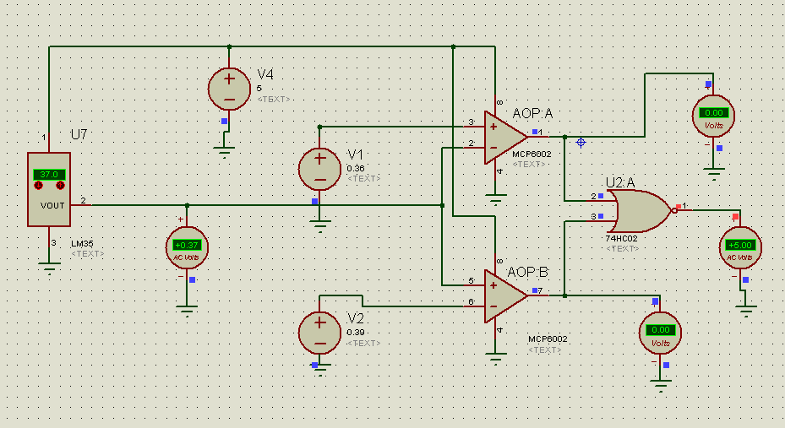

Schéma avec température = 41°C, vu que 39 < 41, on a 5V en sortie de l’AOP B pour la led température chaude et 0,41 en sortie de capteur.
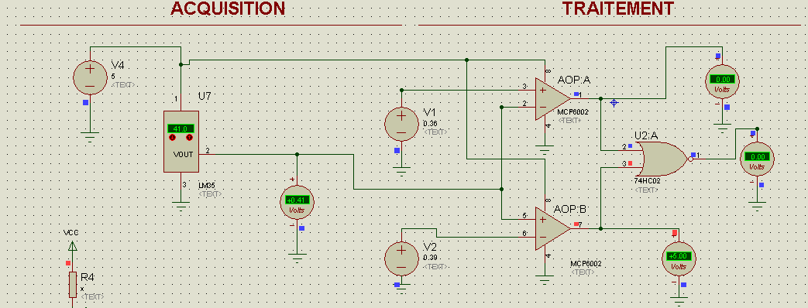

Pour conclure, cette solution répond bien à l’exigence : EXIG_MESURE.

Référence du paragraphe : CDT_SEUILS
Rédacteur : LAPORTE Mathis / Paul Bernat
Relecteur : Sacha BEAUJARD-VIALETTE / Thomas MANSART-PAUVIF
Exigences client vérifiées par pré-conception :
Référence de l'exigence : EXIG_SEUILS
Descriptif de l'exigence : Les seuils de température « Seuil Froid » et « Seuil Chaud » sont fixés respectivement à +36,0°C (-/+5%) et +39,0°C (-/+5%).
Commentaires sur l'exigence : Un essai en étuve (avec une tension d'accumulateur égale à sa valeur nominale) est suffisant pour vérifier que les seuils de température sont conformes à l'exigence.
Compétences GEII : C1b-22, C1b-24, C1b-25, C1b-26
Passage tension (Vcc) -> (Vref1 et Vref2) => utilisation de plusieurs solutions techniques:
-Pont diviseur de tension : Utilisation HTUT 5
. Rh = Vcc - Vout1 / Ipont
. Rn = Vout1 - Vout2 / Ipont
. Rl = Vout2 / Ipont

Données :
Vcc = (1.8V-6V) = 5V avec régulateur, Vout1 = 0.39V, Vout2 = 0.36V si Iout << Ipont :

. Iout << 0.05 x (5/100) x Ipont
. Ipont >> 5 / (5/100) x Iout avec Iout = 1pA = 10^-12
. Ipont >> 5 / (5/100) x 10^-12
. Ipont >> 10^-10

Donc:

. Rh = Vcc - Vout1 / Ipont = (5 - 0.39) / 10^-10 = 4.61x10^10 ohm
. Rn = Vout1 - Vout2 / Ipont = (0.39 - 0.36) / 10^-10 = 3x10^8 ohm
. Rl = Vout2 / Ipont = 0.36 / 10^-10 = 3.6x10^9 ohm

Ces valeurs sont trop élevées pour normaliser les résistances. Alors on multiplie Ipont par 10 000:

Ipont x 10 000 = 10^-10 x 10 000 = 10^-4

On recalcule les résistances:

. Rh = (5 - 0.39) / 10^-4 = 46.1k ohm
. Rn = (0.39 - 0.36) / 10^-4 = 300 ohm
. Rl = 0.36 / 10^-4 = 3600 ohm

Résistances normalisées: On ne dispose pas de résistances séries E48 en stock donc au lieu de diviser par 2 la tolérance qui est de 5% on pioche directement dans les séries E24 au lieu de la série E48.

. Rh = 10000Ω SERIES E24 +/- 5% + 36000Ω SERIES E24 +/- 5%
. Rn = 300 Ω SERIES E24 +/- 5%
. Rl = 3600 Ω SERIES E24 +/- 5%

Donc, on aura 2 résistance à la place de Rh.

On va tester en faisant une simulation sur ISIS:

- On obtient bien les Vref attendu, nos calculs de résistances sont donc justes, on teste aussi avec les deux résistances en séries qui remplace Rh et nos Vref sont également bonne donc notre montage du pont diviseur de tension est correct.

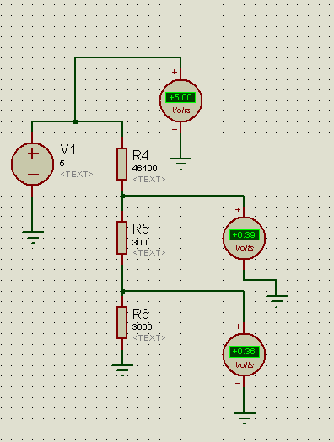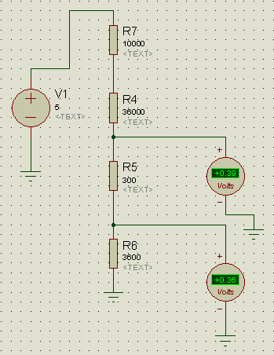
Figure: Montage pont-diviseur
Pour conclure, cette solution répond bien à l’exigence : EXIG_SEUILS.

Référence du paragraphe : CDT_COMPARAISONS
Rédacteur : Sacha BEAUJARD-VIALETTE / Thomas MANSART-PAUVIF
Relecteur : LAPORTE Mathis / Paul Bernat

Exigences client vérifiées par pré-conception :

Référence de l'exigence : EXIG_COMPARAISONS
Descriptif de l'exigence : La carte « Thermomètre » intègre un cœur de traitement qui génère les 3 informations suivantes :
* « Eau Froide » : information active si l'information « Température » mesurée est inférieure au seuil de température « Seuil Froid » sinon information inactive.
* « Eau Tiède » : information active si l'information « Température » mesurée est simultanément supérieure au seuil de température « Seuil Froid » et inférieure au seuil de température « Seuil Chaud » sinon information inactive.
* « Eau Chaude » : information active si l'information « Température » mesurée est supérieure au seuil de température « Seuil Chaud » sinon information inactive.

Compétences GEII : C1b-22, C1b-26

Nous avons choisi un générateur V1 qui envoie 0.36V soit le Vseuil qui correspond à 36°C (eau froide). Un générateur V2 qui envoie 0.39V soit le Vseuil qui correspond à 39°C (eau chaude) et un générateur V3 qui renvoie la valeur de la tension sortante du capteur. Elle est donc variable en fonction de la température de l’eau et nous sert à tester notre montage. A la sortie de chaque AOP et de la porte logique on branche des voltmètres pour mesurer la tension à nos sorties et vérifier le bon fonctionnement du montage.

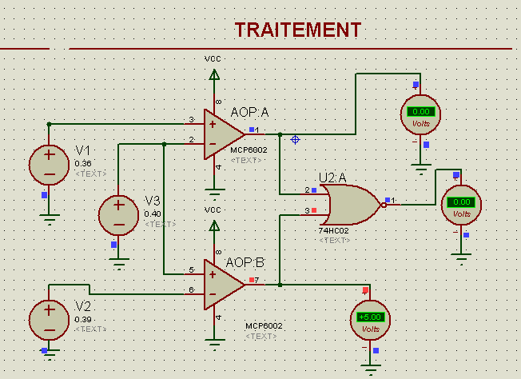
Dans le cas ci-dessus, on a V3 qui envoie 0.40V. Cette valeur se place au-dessus du seuil d’eau chaude (0.39V) et donc on retrouve la valeur de 5V du générateur dans la branche de l’eau chaude ( qui ira vers la led rouge). Les autres branches reçoivent 0V car elles ne sont pas concernées par la valeur envoyée de V3.

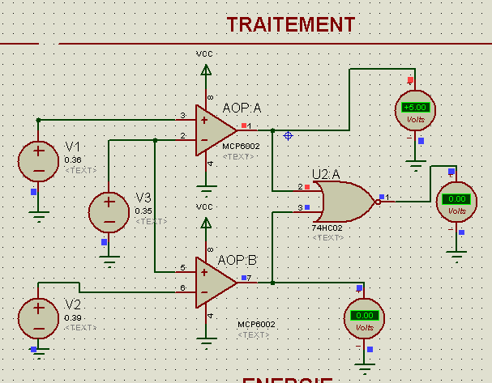
Dans le cas ci-dessus, on a V3 qui envoie 0.35V. Cette valeur se place en-dessous du seuil d’eau froide(0.36V) et donc on retrouve la valeur de 5V du générateur dans la branche de l’eau froide( qui ira vers la led bleue). Les autres branches reçoivent 0V car elles ne sont pas concernées par la valeur envoyée de V3.
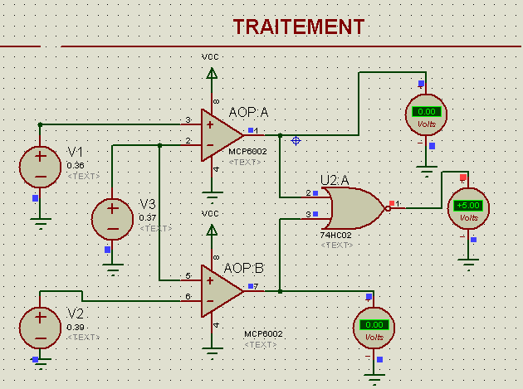
Dans le cas ci-dessus, on a V3 qui envoie 0.37V. Cette valeur se place entre le seuil d’eau chaude (0.39V) et le seuil d’eau froide (0.36V) et donc on retrouve la valeur de 5V du générateur dans la branche de l’eau tiède( qui ira vers la led verte). Les autres branches reçoivent 0V car elles ne sont pas concernées par la valeur envoyée de V3.

Pour conclure, cette solution répond bien à l’exigence : EXIG_COMPARAISONS.

Référence du paragraphe : CDT_ALLUMAGES
Rédacteur : Sacha BEAUJARD-VIALETTE / Thomas MANSART-PAUVIF
Relecteur : LAPORTE Mathis / Paul Bernat
Exigences client vérifiées par pré-conception :
Référence de l'exigence : EXIG_ALLUMAGES
Descriptif de l'exigence : La carte « Thermomètre » intègre 3 voyants lumineux qui s'illuminent de la manière suivante :
* Voyant bleu allumé lorsque l'information « Eau Froide » est active sinon éteint
* Voyant vert allumé lorsque l'information « Eau Tiède » est active sinon éteint
* Voyant rouge allumé lorsque l'information « Eau Chaude » est active sinon éteint

Compétences GEII : C1b-22, C1b-26
Pour le CDT_ALLUMAGES, aucunes informations n’est à ajouter dans le dossier de conception détaillé. Toutes informations importantes pour cette exigence ont déjà été complétées et précisées dans le dossier de conception préliminaire.
Pour conclure, cette solution répond toujours à l’exigence : EXIG_ALLUMAGES.

Référence du paragraphe : CDT_INTENSITES
Rédacteur :Sacha BEAUJARD-VIALETTE / Thomas MANSART-PAUVIF
Relecteur : LAPORTE Mathis / Paul Bernat
Exigences client vérifiées par pré-conception :

Référence de l'exigence : EXIG_INTENSITES
Descriptif de l'exigence : L'intensité lumineuse de chaque voyant est de 50 mcd (-/+10%) lorsque le voyant est allumé et que l'accumulateur est à sa tension nominale.
Commentaires sur l'exigence : Pour chaque voyant, une mesure d'intensité électrique associée à une analyse de datasheet précisant la relation entre intensité électrique (exprimée en Ampère) et intensité lumineuse (exprimée en Candela) est suffisante pour vérifier l'exigence.
Compétences GEII : C1b-22, C1b-24, C1b-25, C1b-26

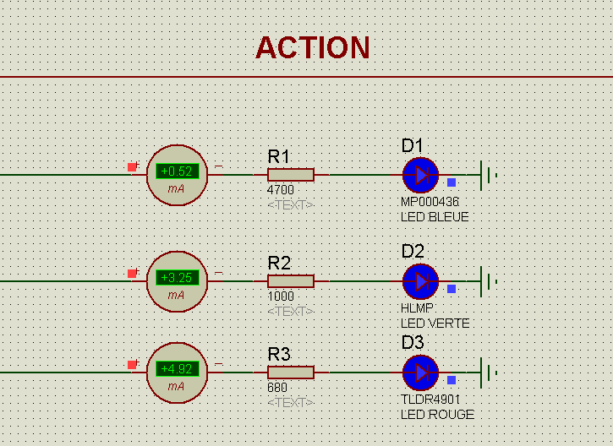
Au départ, dans le côté théorique, nous avons déterminé l’intensité nécessaire pour chaque led par le calcul. Nous avons utilisé les datasheets de chaque led pour relever l’intensité électrique et lumineuse (type). En sachant que les leds n'acceptaient qu'une intensité lumineuse de 50 mcd (+/-10%), on a effectué un produit en croix pour avoir l’intensité électrique nécessaire pour 50 mcd. Donc les différentes valeurs de Vf viennent des datasheets. Ensuite, nous avons calculé la valeur théorique des résistances à l’aide de ce calcul :

R = [(Vcc - Voh) - Vf]/ If (d’après le HTUT 7)
Ci-dessous, les calculs effectués :

calcul de l’intensité de la led verte : calcul de la résistance nécessaire :
avec Vf = 1.7V
I-D2 = [(20*50)/310] = 3.22 mA R2 = (5-1.7)/0.00322 = 1024.8 Ω

calcul de l’intensité de la led rouge : calcul de la résistance nécessaire:
avec Vf = 1.6V
I-D3 = [(20*50)/200] = 5 mA R3 = [(5-1.6)/0.005] = 680 Ω
calcul de l’intensité de la led bleue : calcul de la résistance nécessaire:
avec Vf = 2.6V
I-D1 = [(20*50]/2000] = 0.5 mA R1 = (5-2.6)/0.0005 = 4800 Ω

Mais, nous ne pouvons pas mettre de valeur théorique sur les résistances. Nous devons donc les normaliser à l’aide du tableau de valeurs normalisées des résistances. Pour chacune des valeurs des résistances, nous les avons normalisées dans la série E24 (+/-5%) car dans l’exigence, nous avons une tolérance exigée de +/-10%.
Ci-dessous, les valeurs normalisées des résistances :
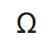

Résistance led bleue R3 = 1000

Résistance led rouge R1 = 680
Résistance led verte R2 = 4700

Marge d’erreur :
MID1 = [(0.5 - 0.52 )/ 0.5]*100 = -4∈[-10;10]
MID2 = [(3.22-3.25)/3.22]*100 = -0,93∈[-10;10]
MID3 = [(5-4.92)/5]*100 = 1.6∈[-10;10]
Ainsi, toutes les valeurs sont comprises dans la marge d’erreur exigée.
Dans ISIS, nous avons complété les résistances avec les valeurs normalisées. Toutes les valeurs retrouvées correspondent aux valeurs théoriques des résistances et des intensités calculées.
On peut donc conclure que cette solution répond à l’exigence : CDT_INTENSITES.

Référence du paragraphe : CDT_AUTONOMIE
Rédacteur : Laporte Mathis / Bernat Paul
Relecteur : BEAUJARD-VIALETTE Sacha / Mansart-Pauvif Thomas
Exigences client vérifiées par pré-conception :
Référence de l'exigence : EXIG_AUTONOMIE
Descriptif de l'exigence : La carte « Thermomètre » est alimenté à l'aide d'un accumulateur LiPo 2S, assurant une autonomie minimum de fonctionnement de 24h.
Commentaires sur l'exigence : Un essai d'intensité électrique (avec une tension d'accu égale à sa valeur nominale) sur le prototype associée à une extrapolation sur 24h est suffisant pour vérifier que l'accumulateur retenu est conforme à l'exigence.

Compétences GEII : C1b-22, C1b-24, C1b-25, C1b-26

Diodes :
- Blue: 20mA -> 2000mCd
On veut 50mCd donc on réalise ce calcul: 20/(2000/50) = 0.5mA.
Ensuite on regarde la courbe Forwad current de la datasheet et 0.5mA correspond à 2.6V.

- Rouge: 20mA -> 200mCd
On veut 50mCd donc on réalise ce calcul: 20/(200/50) -> 5mA.
Ensuite on regarde la courbe Forwad current de la datasheet et 5mA correspond à 1.7V.

- Verte: 20mA -> 310mCd
On veut 50mCd donc on réalise ce calcul: 20/(310/50) -> 3.2mA.
Ensuite on regarde la courbe Forwad current de la datasheet et 3.2 mA correspond à 1.9V.

Le souci est que pour calculer la consommation des 3 leds, il faut connaître leur temps de fonctionnement or on ne peut pas savoir, tout dépend de la température. Dans notre thermomètre de bain, une seule led est allumée à la fois donc pour être sûr de ne pas avoir un résultat inférieur, on va prendre en compte que c'est la led qui consomme le plus qui est allumée c’est-à-dire la led Rouge, avec 5mA.
Pour calculer en mAh, on multiplie le courant parcourant la led par le nombre d’heures soit d’après le cahier des charges, 24h. Pour trouver en heure: 5 x 24 = 120mAh.
Donc la led va consommer 120mAh sur une durée de 24h.

Pour le capteur LM35 :
Le capteur de température consomme 60μA d’après la datasheet, on calcule maintenant sur 24h, qui est l’autonomie demander dans le cahier des charges:

60μA * 24 = 1440μAh = 1.440 mAh
Donc le capteur de température consomme 1.440 mAh.

Pour la partie traitement :
On regarde dans les datasheet, il y a un AOP(MCP6002) et une porte logique(74HC02 ):
- AOP : L’Amplificateur Opérationnel consomme entre 50μA et 170μA dans le doute on va partir dans l’optique que l’AOP est à sa consommation maximale. On prend donc en compte le courant de consommation maximum qui est de 170μA. L’AOP consomme plus lorsque la sortie change mais on part du principe que la température de l’eau ne va pas varier en permanence. Du coup, nous minimisons le courant consommé en plus lors d’un changement de sortie.
On calcul maintenant le courant consommé sur 24h : 170 x 24 = 4080μAh = 4.080mAh
- Porte Logique : dans la datasheet, on regarde dans la tranche de température [-40°C, +85°C] et on trouve 20μA et sur 24h on a : 20 x 24 = 480μAh = 0.48mAh
Soit pour la partie logique on a un Total = 4.080 + 0.48 = 4.56mAh
Régulateur :
On regarde la datasheet et pour des conditions de 25°C, le courant max consommé par le régulateur est de 5.5mA.On prend le courant de consommation max pour être sûr de dépasser le courant réellement consommé et pour assurer nos 24h d’autonomie. Pour 24h d’autonomie le régulateur va consommer : 5.5 x 24 = 132 mAh
Consommation Total:

On additionne tous les courant de consommation des composant : Total = 120 + 1.440 + 4.56 +132 = 258 mAh
On part donc sur le Lipo 350 mAh.

On peut donc conclure que cette solution répond à l’exigence : EXIG_AUTONOMIE.

Référence du paragraphe : CDT_MARCHE/ARRET
Rédacteur : LAPORTE Mathis / Paul Bernat
Relecteur : BEAUJARD-VIALETTE Sacha / Mansart-Pauvif Thomas
Exigences client vérifiées par pré-conception :
Référence de l'exigence : EXIG_MARCHE/ARRET
Descriptif de l'exigence : La carte « Thermomètre » dispose d'un interrupteur à 2 positions permettant de mettre en fonctionnement et de mettre à l'arrêt l'intégralité du thermomètre.

Compétences GEII : C1b-22, C1b-26
Nous avons fait des tests sur ISIS avec l’interrupteur JS202011, quand il est en position fermée, il laisse passer le courant jusqu'au transformateur et ainsi alimente le circuit en 5V. Quand l’interrupteur est en position ouverte, le transformateur ne reçoit plus de courant et donc le circuit n’est plus alimenté.
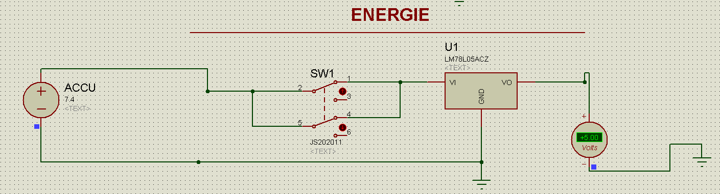
Figure : Lorsque l’interrupteur est fermé

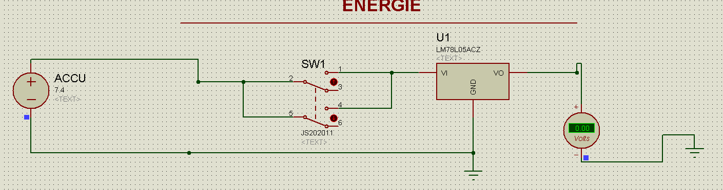
Figure : Lorsque l’interrupteur est ouvert

On peut donc conclure que cette solution (choix d’interrupteur) répond à l’exigence : EXIG_MARCHE/ARRET.

Référence du paragraphe : CDT_DIMENSIONS
Rédacteur : BEAUJARD-VIALETTE Sacha / Mansart-Pauvif Thomas
Relecteur :LAPORTE Mathis / Paul Bernat
Exigences client vérifiées par pré-conception :
Référence de l'exigence : EXIG_DIMENSIONS
Descriptif de l'exigence : Les caractéristiques mécaniques de la carte « Thermomètre » sont les suivantes :
* type : circuit imprimé double face
* longueur : 100 mm (-/+0,5mm)
* largeur : 60 mm (-/+0,5mm)
* trous de fixation : 4 trous de 4mm (-/+0,2mm) dont les centres sont situés dans les coins à 5mm (-/+0,5mm) de chaque bord
Commentaires sur l'exigence : L'accumulateur n'est pas fixé sur la carte. Il n'occupe donc aucune surface sur la carte.

Compétences GEII : C1b-22, C1b-26
Pour le CDT_DIMENSIONS ,aucunes informations n’est à ajouter dans le dossier de conception détaillé. Toutes informations importantes pour cette exigence ont déjà été complétées et précisées dans le dossier de conception préliminaire. La seule modification apportée est l’ajout des liaisons, afin d’effectuer le routage, pour prouver que tous les fils passent dans la carte. Voici ci-dessous le schéma ARES final :
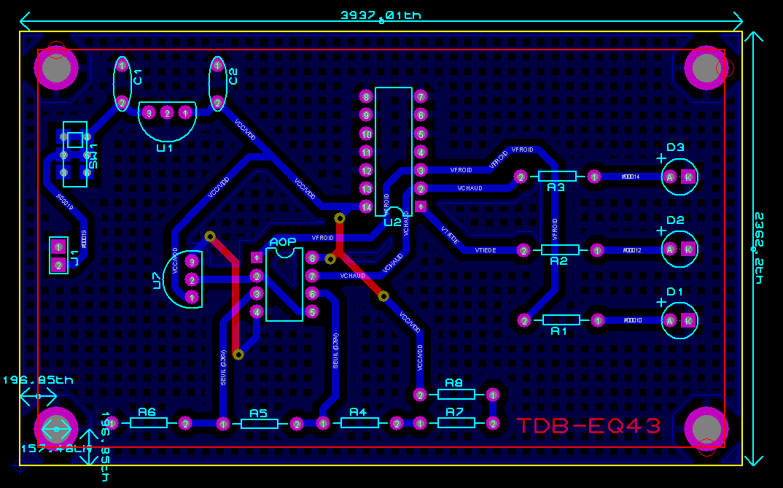
On peut donc conclure que cette solution répond toujours à l’exigence : EXIG_DIMENSIONS.

Référence du paragraphe : CDT_COUT
Rédacteur : LAPORTE Mathis / Paul Bernat
Relecteur : BEAUJARD-VIALETTE Sacha / Mansart-Pauvif Thomas
Exigences client vérifiées par pré-conception :
Référence de l'exigence : EXIG_COUT
Descriptif de l'exigence : Le coût total de l'ensemble des composants (accumulateur exclus) nécessaires pour la fabrication d'un seul prototype du thermomètre est inférieur à 20 euros TTC.
Commentaires sur l'exigence : Le respect de cette exigence nécessite :
* une budgétisation initiale du thermomètre
* un suivi de l'évolution du coût du projet au cours de la conception détaillée
* la réalisation d'une nomenclature détaillée et financièrement chiffrée.

Compétences GEII : C1b-22, C1b-24, C1b-26
On ajoute 2 capacités condensateurs pour stabiliser la tension, on les place au plus proche du régulateur, ces capacités condensateurs vont lisser la tensions. Dans la datasheet du régulateur, on nous demande une capacité condensateur d'entrée de 330nF. Malheureusement, on ne dispose pas de cette capacité condensateur mais nous avons un capa (capacité condensateur) de 470nF en stock. Nous allons donc utiliser celui-ci.
Ainsi pour un capa de sortie de 100nF, son coût est de 0.08€ et pour une capa de 470 nF, son coût est de 0.31€.
Les résistances coûtent toutes le même prix, nous n'avons donc pas détaillé leurs différences de coût.
Le reste n’a pas bougé, donc on reprend le coût du CPR_COUT et on vient l’additionner au capa ce qui donne : 5.09 + 0.31 + 0.08 = 5.48 €
On a un coût total sans l’accumulateur de 5.48€ qui est inférieur à 20€ nous rentrons donc bien dans les exigences du cahier des charges.

Voici le Tableau de coût de Projet:
Référence fabricant | Référence distributeur | Coût unitaire hors taxes | Quantité | Coût partiel hors taxes | Fournisseur | Lien internet
Amplificateurs opérationnels
MCP6002-I/P Amplificateur opérationnel, Double, 2 amplificateurs, 1 MHz, 0.6 V/µs, 1.8V à 6V, DIP, 8 Broche(s) | 1292245 | 0,34 | 1 | 0,34 | farnell | https://fr.farnell.com/microchip/mcp6002-i-p/ampli-op-1-8v-1mhz-double-pdip8/dp/1292245
Capteurs de température
LM35DZ/LFT1 CI de capteur de température, Analogique, ±0,5°C, 0 °C, 100 °C, TO-92, 3 Broche(s) | 3124181 | 1,18 | 1 | 1,18 | farnell | https://fr.farnell.com/texas-instruments/lm35dz-lft1/ic-output-type-analogue/dp/3124181
Diodes électroluminescentes
TLDR4900 LED, Intensité élevée, Rouge, Traversant, T-1 (3mm), 20 mA, 1.8 V, 650 nm | 1045472 | 0,31 | 1 | 0,31 | farnell | https://fr.farnell.com/vishay/tldr4900/led-3mm-rouge/dp/1045472
HLMP-Y801-JPP00 LED, Vert, Traversant, T-1 (3mm), 20 mA, 2.1 V, 572 nm | 1735247 | 0,50 | 1 | 0,50 | farnell | https://fr.farnell.com/broadcom-limited/hlmp-y801-jpp00/led-3mm-alingap-green/dp/1735247
MP000436 LED, Bleu, Traversant, T-1 (3mm), 20 mA, 3.1 V, 467 nm | 3130195 | 0,13 | 1 | 0,13 | farnell | https://fr.farnell.com/multicomp-pro/mp000436/led-bleu-2cd-467nm-3mm/dp/3130195
Interrupteurs et Boutons poussoirs
JS202011CQN Commutateur à glissière, DPDT, On-On, Traversant, Série JS, 300 mA | 2320018 | 0,38 | 1 | 0,38 | farnell | https://fr.farnell.com/c-k-components/js202011cqn/commutateur-dpdt-0-6a-6vdc-tht/dp/2320018
Portes logiques
SN74HC02N Porte NON-OU, 74HC02, 2 entrées, 5,2 mA, 2 V à 6 V, DIP-14 | 3120423 | 0,27 | 1 | 0,27 | farnell | https://fr.farnell.com/texas-instruments/sn74hc02n/ic-quad-2-input-nor-74hc02-dip14/dp/3120423
Régulateurs linéaires
LM78L05ACZ/NOPB Régulateur de tension linéaire, 7805, fixe, 3 broches, Entrée 7V à 30V, Sortie 5V et 0.1A, TO-92-3 | 3122722 | 0,39 | 1 | 0,39 | farnell | https://fr.farnell.com/texas-instruments/lm78l05acz-nopb/ic-v-reg-linear-5v-to92/dp/3122722
Résistances
Résistance | 9339094 | 0,03 | 6 | 0,16 | farnell | https://fr.farnell.com/multicomp/mcf-0-25w-1r/resistance-0-25w-5-1r/dp/9339094
Circuits imprimés
AB60 Carte de prototypage, Présensibilisé, Epoxy, 300mm x 600mm | 1267743 | 43,05 | 0,03333333333 | 1,44 | farnell | https://fr.farnell.com/cif/ab60/plaque-presensibilisee-epoxy-300x600mm/dp/1267743
Condennsateur
K474K20X7RF5TH5 Condensateur céramique multicouche, 0.47 µF, 50 V, ± 10%, À sorties radiales, X7R, 5 mm | 2860137 | 0,31 | 1 | 0,31 | farnell | https://fr.farnell.com/vishay/k474k20x7rf5th5/condensateur-0-47-f-50v-10-x7r/dp/2860137
K104K15X7RF5UH5 Condensateur céramique multicouche, 0.1 µF, 50 V, ± 10%, À sorties radiales, X7R, 5 mm | 2507750 | 0,08 | 1 | 0,08 | farnell | https://fr.farnell.com/vishay/k104k15x7rf5uh5/condensateur-0-1-f-50v-10-x7r/dp/2507750
 |  | Coût total hors taxes du projet |  | 5,48
 |  | Coût total TTC du projet |  | 6,58

On peut donc conclure que cette solution répond à l’exigence :EXIG_COUT.

Référence du paragraphe : CDT_DELAI
Rédacteur : BEAUJARD-VIALETTE Sacha / Mansart-Pauvif Thomas
Relecteur : LAPORTE Mathis / Paul Bernat
Exigences client vérifiées par pré-conception :
Référence de l'exigence : EXIG_DELAI
Descriptif de l'exigence : Le temps alloué pour réaliser le développement du thermomètre (phase de conception + phase de fabrication + phase de vérification + phase de présentation/démonstration) est de 40h.
Commentaires sur l'exigence : Le respect de cette exigence nécessite :
* une planification initiale des tâches à mener pour répondre à chaque exigence avec répartition individualisée
* un suivi de l'avancement du projet, une mise à jour de cette planification et l'attribution des tâches à chaque séance.

Compétences GEII : C1b-22, C1b-26

Pour ce dossier de conception détaillé, le planning est tenu et a été respecté avec succès. Les tâches ont été faites dans les temps des séances dédiées à ces tâches. Aucun changement de planning ou ajustement du planning n’a été effectué. Ces 11 premières séances ont été effectuées en 22h( sur les 40h initiales), c’est-à-dire le temps dédié pour ces tâches. Donc l'exigence EXIG_DELAI est pour le moment respectée.

Référence du paragraphe : CDT_SCHEMA
Rédacteur : LAPORTE Mathis / Paul Bernat
Relecteur : BEAUJARD-VIALETTE Sacha / Mansart-Pauvif Thomas

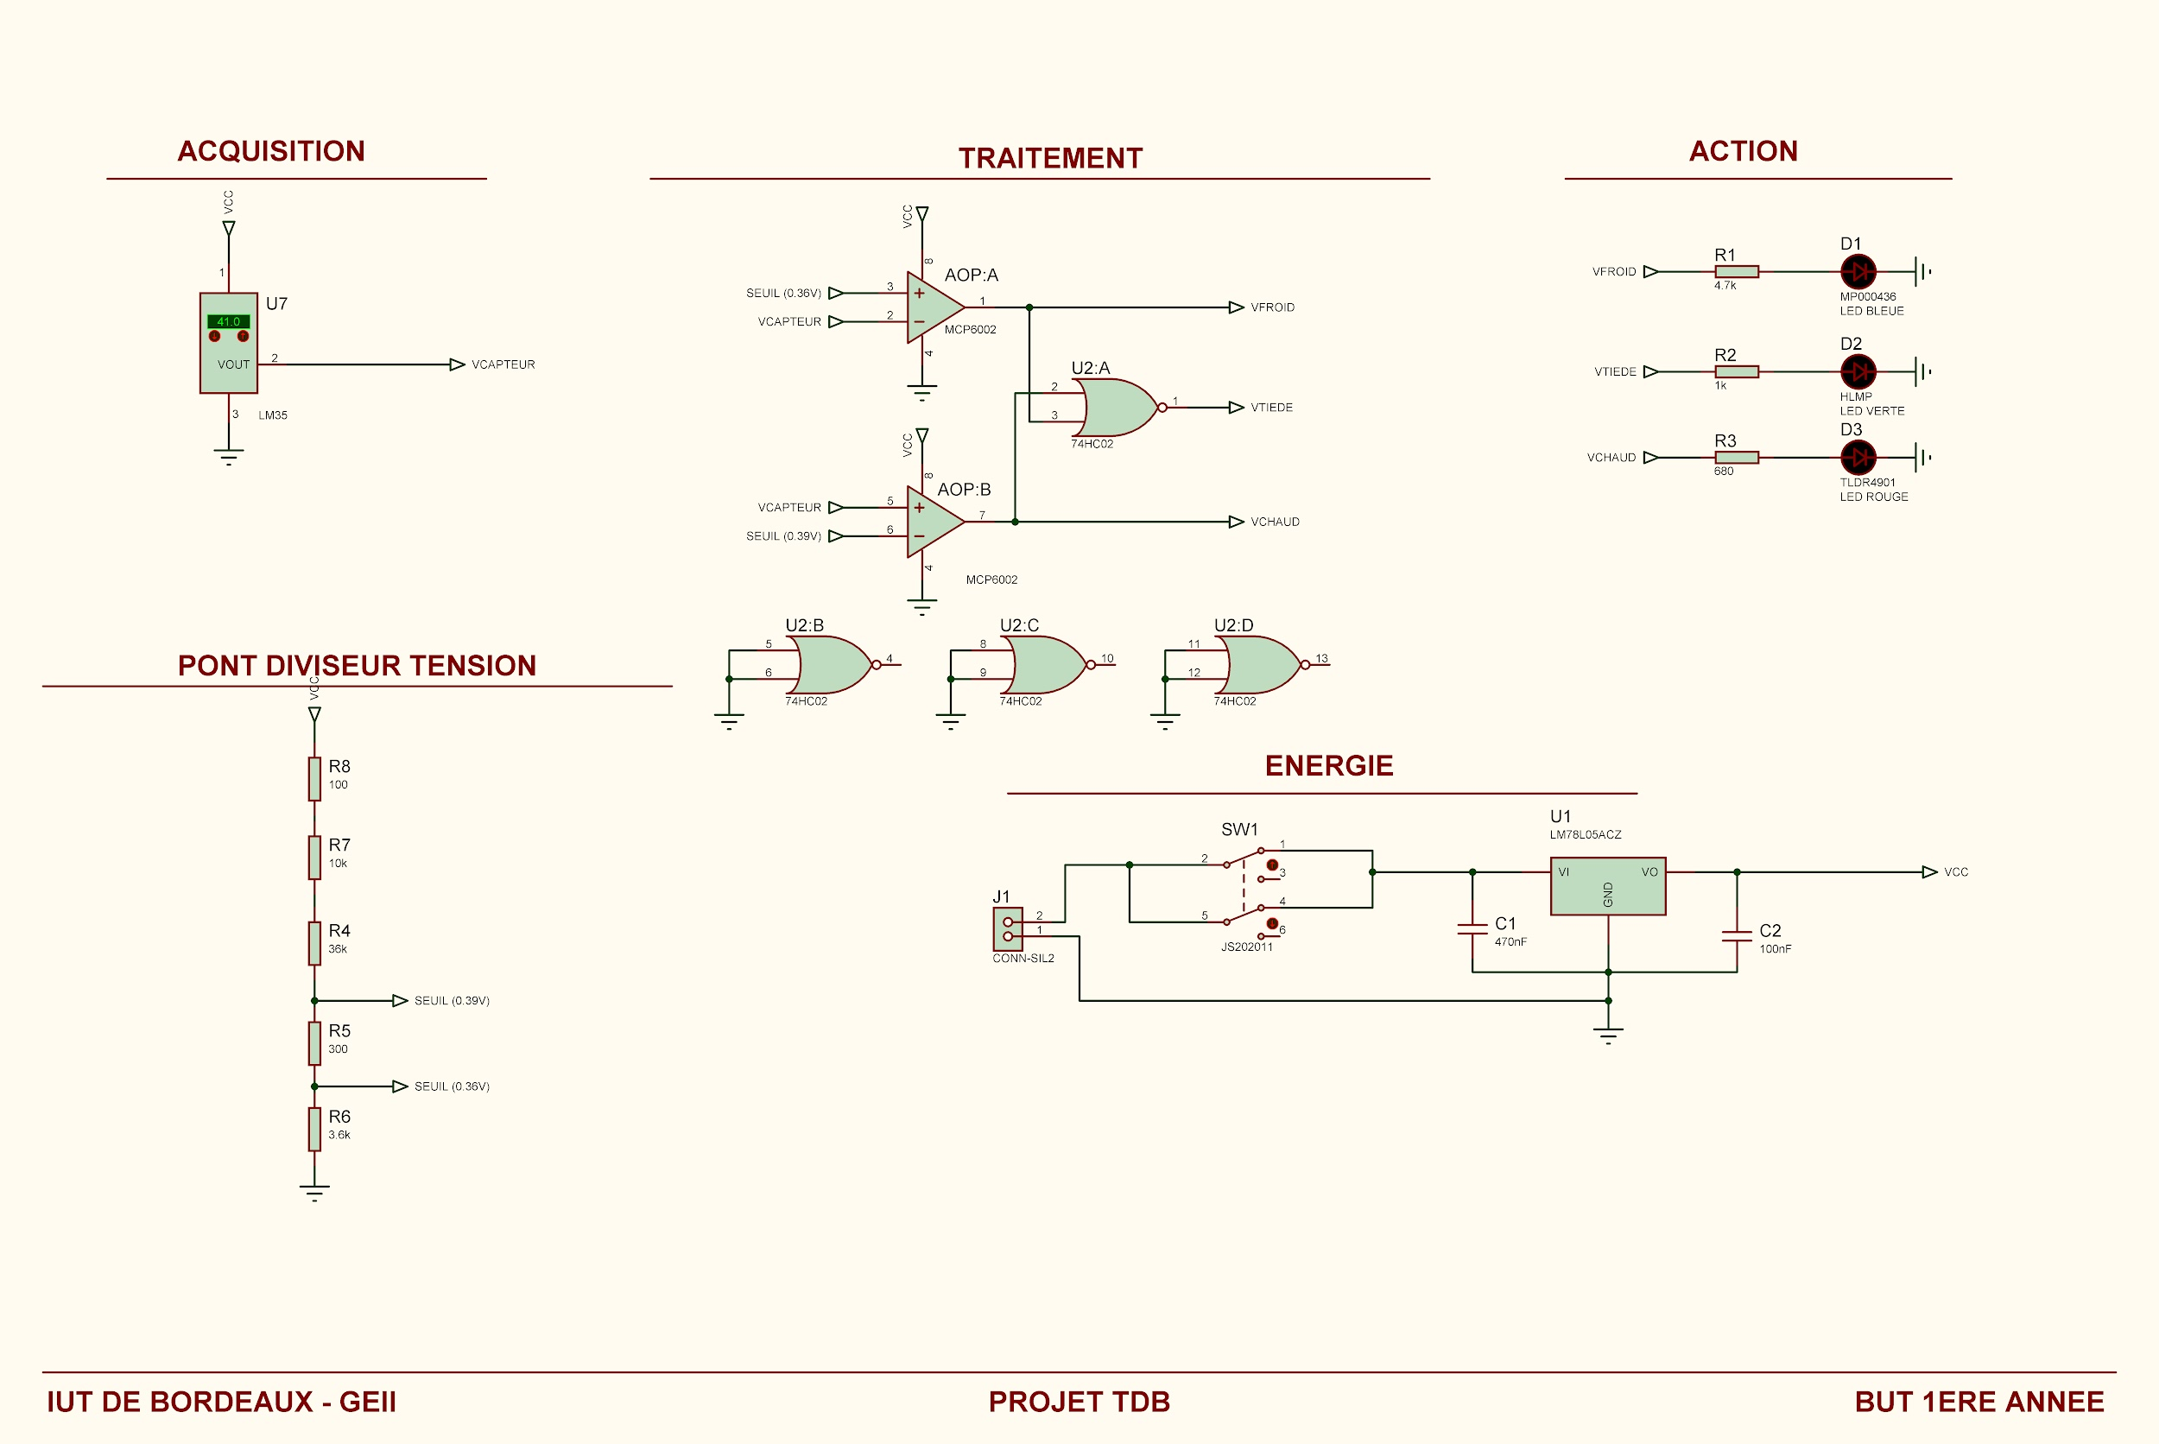
figure : schéma électrique détaillé du produit développé

Conclusion de la conception du produit
Rédacteur :BEAUJARD-VIALETTE Sacha / Mansart-Pauvif Thomas
Relecteur : LAPORTE Mathis / Paul Bernat

Pour conclure, la conception du produit répond et est conforme aux exigences client. Grâce à l’étude du dossier de conception préliminaire et du dossier de conception détaillé, on observe que chacune des exigences du cahier des charges sont bien conformes. Aucune non-conformité n'a été identifiée dans cette conception de produit.

Matrice de conformité du produit
Ce chapitre synthétise par l'intermédiaire d'un tableau la conformité du produit développé par rapport aux exigences issues du Cahier des Charges.

Exigence | Méthodes de développement | Paragraphes en lien avec l'exigence | Statut
EXIG_DIMENSIONS | Conception préliminaire  Conception détaillée | CPR_DIMENSIONS  CDT_DIMENSIONS | Conforme  Conforme
EXIG_AUTONOMIE | Conception préliminaire  Conception détaillée | CPR_AUTONOMIE  CDT_AUTONOMIE | Conforme  Conforme
EXIG_MARCHE/ARRET | Conception préliminaire  Conception détaillée | CPR_MARCHE/ARRET  CDT_MARCHE/ARRET | Conforme  Conforme
EXIG_MESURE | Conception préliminaire  Conception détaillée | CPR_MESURE  CDT_MESURE | Conforme  Conforme
EXIG_SEUILS | Conception préliminaire  Conception détaillée | CPR_SEUILS  CDT_SEUILS | Conforme  Conforme
EXIG_COMPARAISONS | Conception préliminaire  Conception détaillée | CPR_COMPARAISONS  CDT_COMPARAISONS | Conforme  Conforme
EXIG_ALLUMAGES | Conception préliminaire | CPR_ALLUMAGES  CDT_ALLUMAGES | Conforme
EXIG_INTENSITES | Conception préliminaire  Conception détaillée | CPR_INTENSITES  CDT_INTENSITE | Conforme  Conforme
EXIG_DELAI | Conception préliminaire  Conception détaillée | CPR_DELAI  CDT_DELAI | Conforme  Conforme
EXIG_COUT | Conception préliminaire  Conception détaillée | CPR_COUT  CDT_COUT | Conforme  Conforme

